
환자안전 보고학습시스템
1단계 구축 시스템 개발
개발표준

KOIHA-AN-07-COM

Copyright © 2017 ㈜브이티더블유
㈜브이티더블유의 사전 승인 없이 본 내용의 전부 또는 일부에 대한 복사, 전재, 배포, 사용을 금합니다.

개정이력

No | 버전 | 변경일 | 변경사유 | 변경내용 | 작성자 | 승인자
1 | 0.1 | 2017.06.28 | 신규 | 최초 작성 | 김두포 | -
 | 0.5 | 2017.06.28 | 수정 | 공통코드 추가 | 김두포 | 정재홍
 | 0.9 | 2017.06.30 | 승인 | 내용 승인 | - | 정재홍

1) 버전: 초안은 0.1으로 표시하고, 검토된 이후 승인을 득한 이후에는 1.0부터 시작하여 정수단위로 변경 관리함,
변경발생시, 소수점 아래번호로 관리하고, 목차 내용이 바뀔 정도의 큰 변경이 발생하면 상위 정수를 변경함.
(예, V1.2 : 2번 수정됨, 목차내용이 변경되면 V2.0 이 됨)
2) 변경사유 : 변경내용이 이전 문서에 대해 신규/추가/수정/삭제/검토/승인인지선택 기입
3) 변경내용 : 변경내용을 자세히 기록(변경된 위치, 즉 페이지 번호와 변경내용을 기술한다.)

목 차
1. 개요 1
1.1 목적 1
1.2 적용범위 1
2. 코드정의 1
2.1 시스템코드 1
2.2 단위 시스템 코드 1
2.3 도메인 2
2.4 업무코드 2
3. 명명규칙 3
3.1 명명 STYLE 3
3.1.1 Pascal Case(aka Upper Camel Case) 3
3.1.2 Camel Case (aka Lower Camel Case) 3
3.1.3 Lower Case 3
3.1.4 Upper Case 3
3.1.5 Hungarian Notation 4
3.2 명명 기본원칙 4
3.2.1 Variable 4
3.2.2 Method 5
3.3 JAVA 명명규칙 6
3.3.1 Variable 6
3.3.2 Method 6
3.3.3 Variable 6
3.3.4 Layred Architecture Component 8
3.4 UI 화면 11
3.4.1 Variable 11
3.4.2 디렉토리 11
3.4.3 파일명 11
3.4.4 HTML Elements & Form Controls 11
3.4.5 Function 12
4. 주석 13
4.1 주석 STYLE 13
4.1.1 블록 주석문 13
4.1.2 단일 라인 주석문 13
4.1.3 꼬리 주석문 143
4.1.4 라인 주석문 14
4.1.5 MarkUp Language 주석문 15
4.2 JAVA 주석 15
4.2.1 클래스 16
4.2.2 멤버 메소드 3
4.2.3 기타 3
4.3 UI 주석 17
4.3.1 화면주석 17
4.3.2 Fucntion 주석 18
4.3.3 Function 코딩 순서 관련 주석 18
5. 코딩 가이드 19
5.1 SERVER SIDE(JAVA) 19
5.1.1 Layred Architecture Component 19
5.1.2 Multi Channel Component 32
5.1.3 Transaction 34
5.1.4 Exception 36
5.1.5 Properties 37
5.1.6 세션 40
5.1.7 File 처리 41
5.1.8 Paging 처리 43
5.2 Client Side(UI) 44
5.2.1 Page 개요 44
5.2.2 업무영역 44

개요

목적
본 문서는 환자안전 정보시스템 구축을 위한 개발표준정의서로서 개발표준을 제정하여 프로그램의 품질향상과 일관성을 유지를 목표로 한다.

본 문서는 기록이 목적이 아니라, 개발자들간의 이해와 공유가 목적이므로,
개발자들은 본 문서의 내용을 이해햐여야 하고,
추가로 공유되어야 할 사항이 있다면, 피드백을 통해 본 문서에 반영될 수 있도록 한다...

적용범위
본 문서의 적용범위는 환자안전 정보시스템 구축에서 관리와 지원 두 단위 시스템에 한한다

코드정의

시스템 코드

환자안전 정보시스템의 최상위 시스템 코드는 PSA(Patient Safety)이다..

단위 시스템 코드

각 단위 시스템의 코드를 정의한다. 이는 통합개발환경의 각 WorkSpace의 명이 되고, WEB/WAS서버의 인스턴스/컨테이너명이 된다.
단위 시스템 | 시스템코드 | 전체이름
포탈 | SPS | Service Portal System
관리 | RLM | Reporting Learning Management System
지원 | RLS | Reporting Learning Support System

도메인

각 단위 시스템의 Domain명을 정의한다.
단위 시스템 코드는 각 단위 시스템 식별을 위해 정의하였다면,
도메인은 실사용자/유저들에게 각 단위 시스템을 식별시키기 위한 용도로 정의하는바
최대한 약자를 줄이고 간단한 영단어로 정의한다.

단위 시스템 | 도메인 | 테스트서버 포트 | 도메인
포털 | portal | http://192.168.0.200:80 | http://portal.patientsafety.or.kr
관리 | manage | http://192.168.0.200:81 | http://manage.patientsafety.or.kr
지원 | support | http://192.168.0.200:82 | http://support.patientsafety.or.kr

업무코드

각 단위 시스템의 업무분류를 정의한다.
이 업무분류를 기준으로 Java Package와 UI 디렉토리 구조가 만들어진다.
각 업무분류코드는 의미있는 영문약자 3자리를 규칙으로 한다.

시스템명 | 업무분류명 | 업무분류코드
공통 | 권한 | COM081
공통 | 내부사용자 | COM082
공통 | 질의응답처리상태 | COM092
관리 | 보고구분 | RLM086
관리 | 보고경로 | RLM087
관리 | 보고진행상태구분 | RLM088
관리 | 정보수집구분 | RLM089
지원 | 서식구분 | RLS095
지원 | 면허종류 | RLS088
지원 | 보건의료기관 심평원 자료구분 | RLS089
지원 | 승인여부 | RLS090
지원 | 환자안전위원회 주된 논의사항 | RLS091

- 업무분류 Depth는 1Depth로 정한다. 추후 Feedback을 통해 조정가능.

명명규칙

명명 Style

명명규칙에는 아래와 같이 Pascal, Camel Case, Upper Case, Lower Case등 여러가지 종류가 있다.
본 프로젝트는 이들을 조합하여 복합적으로 사용한다.

Pascal Case (aka Upper Camel Case)

식별자의 각 시작 단어를 대문자로 조합한다.
ex1) iBatis Namespace명
<sqlMap namespace=”CmmnCodeManage”>
~
</sqlMap>

Camel Case (aka Lower Camel Case)

식별자의 첫 자는 소문자로 시작하며, 첫 단어 이외의 나머지 단어는 대문자로 시작한다.
ex1) Java Method명
public void selectCmmnCodeMList(MciRequst req, Model model)
{
~
}
ex2) Attribute명
model.setAttribute(“dsCmmnCodeList”, dsCmmnCodeList)

Lower Case
식별자의 모든 단어를 소문자로 조합한다.
ex1) 패키지명
package egovframework.com.sym.rba.web;

Upper Case

식별자의 모든 단어를 대문자로 조합한다. 단어들간의 구분자는 underscore(‘_’)로 구분한다.
ex1) 상수변수
public static String INSERT = “I”;
public static String UPDATE = “U”;
public static String DELETE = “D”;

Hungarian Notation

변수선언시 접두어를 붙여 변수의 의미나 타입을 명확하게 인지하기 위해 만든 표기법으로 각 식별자의 데이터 형식을 이름의 앞에 붙인다. 주로 지역변수 명에 적용한다.
ex1) 자바변수명
String sEmpName;
Int nCount;
String[] arrEmpNames;
Map mapEmp;
List lstEmps;

명명기본원칙

- 모든 이름은 a-z, A-Z, 0-9의 글자의 조합으로 한다.
- 특수기호는 사용하지 않는 것을 원칙으로 한다.
- 과도한 약어의 사용은 피하고 정확한 의미 전달을 위해 되도록 FullName을 사용한다.
- 프로그램 내에서 사용하는 모든 이름은 64자를 넘지 않는 것으로 한다.

Variable

- 종류에 따라 아래의 표와 같이 첫글자에 Prefix를 붙인다.

Prefix | Type | Ex | 비고
boolean | b | bStatus
char | c | cSplit
long | l | lSum
float | f | fAverage
double | d | dIncome
String | str | sEmp
int | num | nCnt
Array | arr | arrEmp
List | lst | lstEmp
Map | map | mapEmp

※ 기본형(Primitive type)은 Prefix를 1자리로 하고, 참조형(Reference type)은 3자리로 한다.

Method

- Method 명이 두 단어 이상의 조합일 경우 Camel Case Style 의 명명규칙을 따른다.
Ex) selectCommCdList(), setUserName().
- Method 명 내에는 구분자(“-“ 등)를 사용하지 않으며, method 의 행위를 충분히 설명할 수 있는 의미있는 단어를 사용한다.
Ex) selectUserList() (잘못 사용한 예).
- 한 번에 여러 개의 목록을 받거나 리턴 하는 경우에는 method 명의 마지막에 List를 붙인다.
Ex) selectUserList()

예제
Method 유형 | 규칙 | 예제
데이터 입력 | insert + Entity명 + (List) | insertUser(List)
데이터 조회 | select + Entity명 + (List) | selectUser(List)
데이터 수정 | update + Entity명 + (List) | updateUser(List)
데이터 삭제 | delete + Entity명 + (List) | deleteUser(List)
입력, 수정, 삭제 동시 처리 | save + Entity명 + (List) | saveUser(List)

※ Method의 유형은 협의하여 추가 할 수 있다.

Java 명명규칙

Variable
3.2 명명 기본원칙 준수

Method
3.2 명명 기본원칙 준수

Package
- 모든 패키지는 Lower Case Style 에 따라 명명한다.
- 시스템과 업무영역을 분리한다.

영역 | Package
시스템 | egovframework.psa.sys
업무 | egovframework.psa.biz
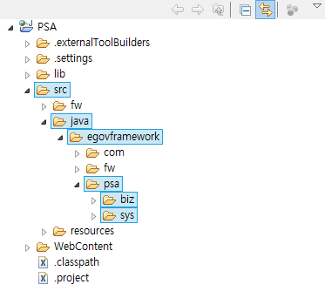

- 각 Layer에 따라 아래와 같은 명명규칙으로 한다.
패키지(package)문 | 패키지(package)문
패키지(package)문 | 패키지(package)문
패키지(package)문 | 패키지(package)문
패키지(package)문 | 패키지(package)문
패키지(package)문 | 패키지(package)문

예제
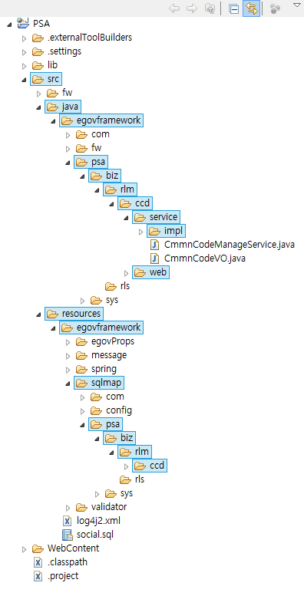

Layred Architecture Component

- Entity, Entity postfix
Entity : 관리하고자 하는 객체. 일반적으로 단위테이블과 1:1 매핑.

ex) 위험도 평가 → 위험도 (Danger)
배수관 관리 → 배수관 (Drain)

Entity Postfix : Entity를 가지고 다룰 행위 정의

ex) 위험도 처리 → 처리(Process)
배수관 관리 → 관리(Manage)

- Entity Postfix 유형
유형 | Abbreviation (약어) | Full Name (전체이름)
조회 | Inqr | Inquery
입력 | Regist | Registration
처리 | Update | Update
삭제 | Delete | Delete
관리 | Manage | Management
처리 | Process | Process

※ Postfix유형은 협의하여 추가 할 수 있다.

Controller 클래스
egovframework.psa.biz.{단위시스템}.{업무분류}.web.{Entity + Entity Postfix}Controller.java
ex)
package egovframework.psa.rlm.biz.ccd.web;

@Controller
public class CmmnCodeManageController {
...
}

Service 클래스

egovframework.psa.biz.{단위시스템}.{업무분류}.service.{Entity + Entity Postfix}Service.java
ex)
package egovframework.psa.biz.rlm.ccd.service;

@Service
Public class CmmnCodeManageService {
...
}

ServiceImpl 클래스

egovframework.psa.biz.{단위시스템}.{업무분류}.service.impl.{Entity + Entity Postfix}ServiceImpl.java
ex)
package egovframework.psa.biz.rlm.ccd.service;

@Service
Public class CmmnCodeManageService {
...
}

Value Object 클래스

egovframework.psa.biz.{단위시스템}.{업무분류}.service.{Entity}VO.java
ex)
package egovframework.psa.biz.rlm.ccd.service;

public class CmmnCodeVO extends CommonVO {
...
}

SqlMap Xml
egovframework/sqlmap/psa/biz/{단위시스템}/{업무분류}/{Entity + Postfix}_SQL_Tibero.xml
ex)
<?xml version="1.0" encoding="UTF-8"?>
<!DOCTYPE sqlMap PUBLIC "-//iBATIS.com//DTD SQL Map 2.0//EN" "http://www.ibatis.com/dtd/sql-map-2.dtd">

<sqlMap namespace="CmmnCodeManage">

...
</sqlMap>

예제
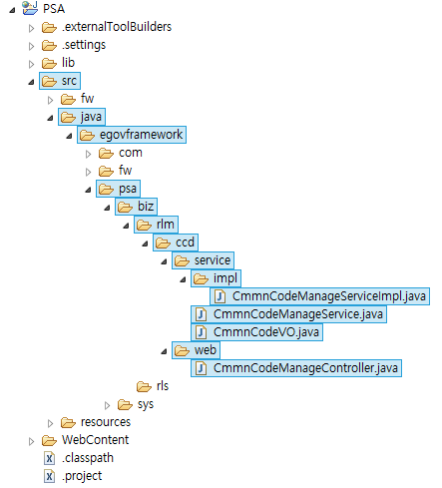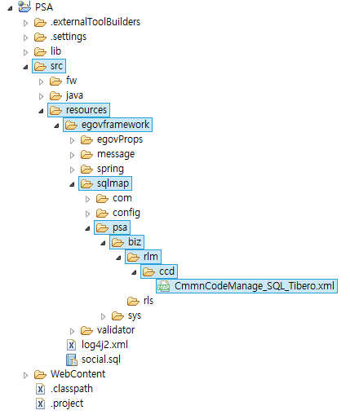

UI 화면

Variable
3.2 명명 기본원칙 준수

디렉토리
Egovframework/psa/biz/{단위시스템}/{업무분류}

파일명

그리드 화면
Entity + Entity Postfix.jsp
ex) userManage.jsp

프리폼 화면

1. 리스트
Entity + List.jsp
ex) userList.jsp

2. 상세
Entity + Detail.jsp
ex) userDetail.jsp

3. 등록폼
Entity + RegistForm.jsp
ex) userRegistForm.jsp

4. 수정폼
Entity + UpdtForm.jsp
ex) userUpdtForm.jsp

HTML Elements & Form Controls

- 조회와 관련된 요소나 컨트롤은 앞에 prefix로 srch를 붙인다.
ex) <input type=’text’ name=’srchEmpName’/>

- 데이터와 관련된 요소들은 원 데이터명과 동일하게 명명한다.
ex) <input type=’text’ name=’empName’/>
<input type=’text’ name=’phoneNum’/>
<input type=’text’ name=’emailAddr’/>

- 데이터와 관련이 없고, 이벤트와 관련된 컨트롤들은 아래 규칙에 따라 명명한다.
요소명 | Prefix | 컴포넌트 명명 예제
Input Box | txt | txtEmpName
TextArea | txa | txaArticle
Combo Box | cmb | btnYear
Radio Box | rdo | rdoMale
Check Box | chk | chkDelete
Button | btn | btnSave
Division | div | divTitle
… | … | …

ex> <button id=’btnSave’ vaule=’저장’/>

- 데이터와도 이벤트와도 아무 연관이 없는 요소나 컨트롤들은 이름을 생략하거나
편의에 따라 명명한다.
ex> <span name=’aaa’/>회원정보</span>

Function

- 공통 Function
명명규칙 : cfn + 의미있는 영문약자(CamelCase)
ex) cfnCallBack

- 일반 Function
명명규칙 : fn + 의미있는 영문약자(CamelCase)
ex) fnSetCommonButton

주석

주석 Style

블록 주석문

블록 주석문은 파일, 메소드, 데이터 구조, 알고리즘 등을 설명하기 위해 주로 사용한다.
블록주석문은 각 각 파일의 시작 부분에서, 각 메소드 전에, 또는 메소드의 중간에 나타낸다.
블록 주석문은 다른 코드와 구분할 수 있도록 하기 위해 하나의 공백 라인 다음에 나오게 한다.

ex)
공백라인
/*
* Here is a block comment.
*/

단일 라인 주석문

바로 다음에 나오는 코드와 같이 인덴트를 갖는 단일 라인 주석문으로 사용한다.
만약, 주석문을 한 줄로 나타낼 수 없다면, 블록 주석문을 사용하도록 한다.

ex)
if (condition) {
공백라인
/* Handle the condition. */
...
}

꼬리 주석문

매우 짧은 주석문의 경우 설명하려는 코드와 같은 라인에 나타날 수 있으며, 설명하고 있는 문장과 구별할 수 있도록 하기 위해 충분한 공백을 주도록 한다.
만약, 같은 코드 조각 부분에서 짧은 주석문이 두 개 이상 나올 경우에는 주석문들은 인덴트를 같게 한다.

ex)
if (a == 2) {
return TRUE; /* special case */
} else {
return isPrime(a); /* works only for odd a */
}

라인 주석문

// 주석문은 라인 전체 또는 라인의 일부분을 주석처리 할수 있다.
// 가 나타나면 라인의 끝까지 주석처리된다.

ex)
if (foo > 1) {
// Do a double-flip.
...
} else{
return false; // Explain why here.
}
//if (bar > 1) {
// ...
//} else{
// return false;
//}

MarkUp Language 주석문

<!—내용 --> 식의 주석을 사용한다. HTML 및 XML 에서 사용할 수 없는 <> 문자는 &gt; &lt; 를 사용한다. 주석문의 들여쓰기는 주석문 대상의 들여쓰기에 맞추도록 한다.

ex)
<!-- 메뉴정보관리레코드수 Count -->
<statement id="countMenu" parameterType="map" resultType="int">
SELECT /* NYUA001.countMenu */ COUNT(*) as CNT
FROM TBL_EMP
</statement>

JAVA 주석

모든 소스는 Java API Documentation생성에 부합하도록 주석문을 작성한다.
(참고: http://www.oracle.com/technetwork/java/codeconvtoc-136057.html )
여러 줄의 주석문 에는 ‘/** */’ 혹은 ‘/* */’을 사용하도록 하며 주석 기호와 내용을 같은 줄에 쓰지 않는다. 해당 주석문이 Java API Documentation에 직접적인 관계가 있다면 ‘/** */’을 사용하고 그렇지 않다면 ‘/* */’을 사용하도록 한다.

/**
* Class constructor specifying number of objects to create.
*/

주석문의 들여쓰기는 주석문 대상의 들여쓰기에 맞추도록 한다.

public class NyBizException extends RuntimeException {
/**
* 비즈니스로직을처리할대상데이타가없을때발생
*/
Public staticfinal String EXCEPTION_NODATA = "-8000";
Public NyBizException() {
super();
}

클래스

Class나 Interface 선언 전에 기술한다. 설명 주석 형식은 문서용 주석 ‘/** ... */’을 사용하며 설명 주석 안의 각 라인은 ‘*’로 시작한다. 해당 클래스에 대한 기능과 용도를 기술한다. 작성자명과 생성일자를 기술한다. 또한 class내용을 변경 할 경우에는 변경이력을 반드시 작성하며 단순 수정내용이 아니라 변경이력으로 가치가 있는 내용만 작성한다.
필요에 따라 Java Documentation API를 사용하여 HTML API로 변환할 경우를 고려하여 필요에 따라 HTML TAG를 사용해도 무방하다. 자바 도큐먼트의 산출물이 HTML 임을 감안할 때, 주석 작성시 띄어쓰기 부분은 <br> 태그 보다는 항상 <pre></pre> 태그로 감싸주는 것을 권장한다.

/**
* <pre>
* 클래스의기능에대한구체적인내용기술
* </pre>
*
* @author만든 사람 이름
* @create 만든 일자
* ▶ 변경이력(변경일자 / 변경자 / 변경내용)
* ▶ 2016.09.08 / 홍길동 / 이런 내용을 저런 내용으로 변경
*/

멤버 메소드

메소드 선언문 전에 위치하고 주석 형식은 문서용 주석(/** ... */)을 사용한다. 메소드 기능 설명은 한두 줄로 간결하게 기술한다. 한 라인에 하나씩 기술하여 없으면 None으로 표기하거나, 표기하지 않는다.
- Param
메소드의 Argument 명과 간단한 설명을 표기한다.
- Return
Type과 간단한 설명을 적으며 없으면 None으로 표기하거나 혹은 표기하지 않는다.
- Throws
각각의 Exception명과 발생 상황을 적고, 한 라인에 하나씩 기술한다. 없으면 None으로 표기하거나 혹은 표기하지 않는다.
/**
* 원본문자열을주어진문자열로감싼다.
*
* @param word 원본문자열
* @param denim 감싸기위한문자
* @return String 감싸진 문자열
* @throws NyBizException 문자열이 null일 경우
*/
Public static String wrapWord(String word, String denim) throws NyBizException{

\

- 코드 내부에 특별한 사항을 기술 할 경우 행 단위 주석(//) 및 블록 주석문(/* ~ */)을 사용하고 로직에 대한 자세한 설명을 권장한다.
- 코드 내부에서 매우 짧은 statement 뒤에 주석 처리를 하고 싶은 경우 statement와 같은 행에 행 단위 주석(//)을 기재할 수 있으며, 멤버 변수를 정의할 경우에도 인자(parameter)가 많을 경우 각 인자를 한 행에 하나씩 기술하고 같은 행에 짧은 주석을 기재할 수 있다. 이 경우 주석문은 코드와 많은 간격을 두어 코드가 산만해지지 않도록 한다.
- 특별한 로직을 구현했다거나 실수하기 쉬운 부분에 대한 강조를 하고자 할 경우가 아니라면 가급적 코드 블록 내에서 주석의 사용을 자제한다.
- 주석이 너무 자주 나오면 오히려 코드의 질이 떨어진다. 따라서, 코딩 시에 주석이 필요하다고 느껴지는 부분은 그 부분의 프로그램 코드를 더욱 깔끔하게 만들 방안은 없는지 다시 한 번 생각해 보는 것이 좋다.

UI 주석

화면주석

/*---------------------------------------------------------------------------------------
메뉴경로 : 공통-사용자-사용자관리
화면이름 : 사용자관리
화면개요 : 사용자 관리
작성자 : 홍길동
작성일 : 2016.05.16
-----------------------------------------------------------------------------------------
변경일 변경자 변경내역
-----------------------------------------------------------------------------------------
2016.05.16 홍길동 최초 프로그램 작성
----------------------------------------------------------------------------------------*/

Function 주석

// 사용자 조회

// 사용자 저장

Function 코딩 순서 관련 주석

개발자의 생산성 및 이후 유지보수를 위한 가독성(readability)를 고려하여
아래와 같이 변수선언, 초기화함수, 이벤트 함수, 트랜잭션 함수, 사용자정의 함수 순으로 작성한다.

// 변수 선언

~

//------------------------------------------------------
// 화면 초기화
//------------------------------------------------------

~

//------------------------------------------------------
// 이벤트 함수
//------------------------------------------------------

~

//------------------------------------------------------
// 트랜잭션 함수
//------------------------------------------------------

~

//------------------------------------------------------
// 사용자 정의함수
//------------------------------------------------------

~

코딩 가이드

Servier Side(JAVA)

Layred Architecture Component

- Controller

개요
Controller는 화면처리를 담당하는 구현체로, UI로부터 넘겨받은 Parameter로 Service를 호출하고, 결과를 다시 화면에 전송하는 역할을 한다.

작성요령
- 개발자가 작성해야 할 Controller 파일의 package 경로는
Egovframework.psa.biz.{단위시스템}.{업무분류}.web{Entity+Postfix}Controller.java
- Spring Framework 에 Bean 등록을 위해 @Controller 라는 어노테이션을 Class 앞에,
붙여준다.
- UI에서 Controller 호출시를 해당 메소드로 매핑해주는 @RequestMapping 어노테이션을 사용한다.
- 특별한 예외사항이 없는 경우 Controller 의 파라미터는 MciRequest 와 Model 두개의 파라미터로 처리한다.
- MciRequest는 UI의 Request를 받기 위한 UI Adapter로 표준웹 파라미터를 받는 getParameter(String paramName)와 같은 메소드들은 기본으로 제공하면서, 추가로
getParameter(String fieldName)
getParameters();
getGridMap(String datasetName)
getGridVO(String datasetName, Classs cls)
getVO(Class cls)
등과 같은 메소드를 제공한다.
- Model은 Service로부터 받은 결과데이터를 UI에 내려줄 때 사용된다.

※ 유의사항
Controller에서 Service에 처리를 위임할 때 Service Method는 반드시 하나만 호출한다.
만약, 두개 이상의 Service Method를 호출하고 싶을 경우 두개의 Service Method를 하나로 묶는 별도의 Service Method 만들어 호출한다.

예제
package egovframework.psa.sys.ccd.web;

@Controller
public class CmmnCodeManageController
{
@Resource(name = "cmmnCodeManageService")
private CmmnCodeManageService cmmnCodeManageService;

@RequestMapping("/sys/ccd/cmmnCodeManage")
public String cmmnCodeManage(MciRequest req, Model model) throws Exception
{
return "egovframework/sys/ccd/cmmnCodeManage";
}

@RequestMapping("/sys/ccd/selectCmmnCodeMList")
public void selectCmmnCodeMList(MciRequest req, Model model) throws Exception
{
Map<String, Object> params = req.getParameters();
List list = cmmnCodeManageService.selectCmmnCodeMList(params);

model.addAttribute("cmmnCodeMList", list);
}

@RequestMapping("/sys/ccd/selectCmmnCodeDList")
public void selectCmmnCodeDList(MciRequest req, Model model) throws Exception
{
Map<String, Object> params = req.getParameters();
List list = cmmnCodeManageService.selectCmmnCodeDList(params);

model.addAttribute("cmmnCodeDList", list);
}

@RequestMapping("/sys/ccd/saveCmmnCodeList")
public void saveCmmnCodeList(MciRequest req, Model model) throws Exception
{
List<Object> gridData = req.getGridVO("gridCmmnCode", CmmnCodeVO.class);

cmmnCodeManageService.saveCmmnCodeList(gridData);
}
}

- Service Implementation
(1) 개요
Service는 업무로직이 쓰여지는 구현체로, Controller로부터 넘겨받은 Parameter와
IBatis Query Id로 CommonDao를 호출하고, 결과를 다시 Controller로 전달하는 역할을 한다.
Transaction의 단위가 된다.
(2) 작성요령
- 개발자가 작성해야 할 Service파일의 package 경로는
egovdfamework.psa.biz.{단위시스템명}.{업무분류}.service.{Entity + Postfix}Service.java
egovframework.psa.biz.{단위시스템명}.{업무분류}.service.impl.{Entity + Postfix}ServiceImpl.java이고, 별도의 환경설정파일 등록은 필요하지 않다.
- Spring Framework 에 Bean 등록을 위해 @Service라는 어노테이션을 class앞에 붙여준다.
- 전자정부 표준 프레임워크와의 호환성을 위해 AbstractServiceImpl 을 extends 한다.
- 트랜잭션처리를 위해 @Transactional 이라는 어노테이션을 Method 앞에 붙여준다.
Transactional(readOnly=true),
Transactional(propagation=Propagation.REQUIRED),
Transactional(propagation.REQUIRES_NEW)세가지가 있다.
트랜잭션이 필요 없는 경우는 붙이지 않는다.
- CommonDao로 IBatis Query를 호출할 때 {queryId}로 호출한다.

(3) 예제
package egovframework.psa.sys.ccd.service;

public interface CmmnCodeManageService
{
public List selectCmmnCodeMList(Map params);

public List selectCmmnCodeDList(Map params);

public void saveCmmnCodeList(List<Object> gridData);
}

- Service Interface
- 개요
Service Interface는 AOP를 적용하기 위한 형식적인 파일로서 메소드명만 나열해준다.
- 예제
package egovframework.psa.sys.ccd.service.impl;

@Service("cmmnCodeManageService")
public class CmmnCodeManageServiceImpl extends EgovAbstractServiceImpl implements CmmnCodeManageService
{
@Resource(name="commonDao")
private CommonDao commonDao;

public List selectCmmnCodeMList(Map params)
{
return commonDao.list("CmmnCodeManage.selectCmmnCodeMList", params);
}

public List selectCmmnCodeDList(Map params)
{
return commonDao.list("CmmnCodeManage.selectCmmnCodeDList", params);
}

@Transactional(propagation=Propagation.REQUIRED)
public void saveCmmnCodeList(List<Object> gridData)
{
for(int i = 0; i < gridData.size(); i++)
{
CmmnCodeVO cmmnCodeVO = (CmmnCodeVO)gridData.get(i);
String rowStatus = cmmnCodeVO.getRowStatus();

if(rowStatus.equals(RowStatus.INSERT))
{
commonDao.insert("CmmnCodeManage.insertCmmnCode", cmmnCodeVO);
}
else if(rowStatus.equals(RowStatus.UPDATE))
{
commonDao.update("CmmnCodeManage.updateCmmnCode", cmmnCodeVO);
}
else if(rowStatus.equals(RowStatus.DELETE))
{
commonDao.delete("CmmnCodeManage.deleteCmmnCode", cmmnCodeVO);
}
}
}
}

- CommonDAO
- 개요
전자정부 표준 프레임워크의 EgovAbstractMapper를 extends 하여
업무처리에 필요한 데이터베이스 조회, 입력, 수정, 삭제와 같은 기본 입출력 서비스를 제공한다.
추가로, DB조회 결과를 File로 다운받을수 있는 API들을 제공한다. (csv, xls, xlsx)
- API
CommonDao APIs | 설명
List list(String statementName) | statementName으로 List형태의 다건 데이터를 조회한다.
List list(String statementName, Object parameterObject) | statementName과 parameterObject로 List형태의 다건 데이터를 조회한다.
Object select(String statementName) | statementName으로 Object형태의 단건 데이터를 조회한다.
Object select(String statementName, Object parameterObject) | statementName과 parameterObject로 Object형태의 단건 데이터를 조회한다.
int insert(String statementName) | statementName으로 데이터를 입력한다.
int insert(String statementName, Object parameterObject) | statementName과 parameterObject로 데이터를 입력한다.  insert 후에 paramObject 로부터 다시 getter를 통해 PK를 받을 수 있다.
int update(String statementName) | statementName으로 데이터를 수정한다. 리턴되는 값은 수정결과 변경된 Row Count가 넘어온다.
int update(String statementName, Object parameterObject) | statementName과 parameterObject로 데이터를 수정한다. 리턴되는 값은 수정결과 변경된 Row Count가 넘어온다.
int delete(String statementName) | statementName으로 데이터를 삭제한다. 리턴되는 값은 삭제결과 변경된 Row Count가 넘어온다.
int delete(String statementName, Object parameterObject) | statementName과 parameterObject로 데이터를 삭제한다. 리턴되는 값은 삭제결과 변경된 Row Count가 넘어온다.
void downloadCsv (String statementName, Map param, String fileName, HttpServletResponse res) | statementName과 param으로 조회한 다건의 데이터를 Csv파일로 스트리밍 다운로드한다.
void downloadXls(String statementName, Map param, String fileName, HttpServletResponse res) | statementName과 param으로 조회한 다건의 데이터를 Xls파일로 스트리밍 다운로드한다.
void downloadXlsx(String statementName, Map param, String fileName, HttpServletResponse res) | statementName과 param으로 조회한 다건의 데이터를 Xlsx파일로 스트리밍 다운로드한다.

- VO
- 개요
VO는 데이터를 전달할 때 사용되는 Entity 객체이다.
일반적으로 DB 테이블당 하나의 Entity가 매핑 되지만, 여러 테이블을 조인하여 데이터를 가져올 경우 그 데이터 이름이 Entity가 된다.
로그인 사용자의 세션정보를 담은 CommonVO를 extends 하고 있다.
- 작성개요
- 개발자가 작성해야 할 VO파일의 package 경로는
egovframework.psa.biz.{단위시스템명}.{업무분류}.service.{Entity}VO.java 이다.
- 테이블의 속성들을 private으로 선언하고 Eclipse의 Source > Generate Getters and Setters 기능을 활용하여 get/set 메소드들을 만든다.
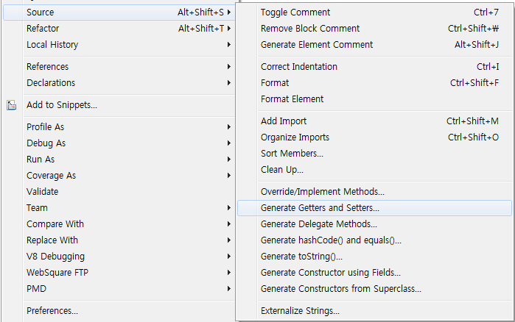
- 예제
package egovframework.psa.biz.rls.ccd.service;

public class CmmnCodeVO extends CommonVO
{
private String progrmFileNm;
private String progrmStrePath;
private String progrmKoreanNm;
private String progrmDc;
private String url;
private String useYn;

public String getCmmnCodeFileNm()
{
return progrmFileNm;
}
public void setCmmnCodeFileNm(String progrmFileNm)
{
this.progrmFileNm = progrmFileNm;
}
public String getCmmnCodeStrePath()
{
return progrmStrePath;
}
public void setCmmnCodeStrePath(String progrmStrePath)
{
this.progrmStrePath = progrmStrePath;
}
public String getCmmnCodeKoreanNm()
{
return progrmKoreanNm;
}
public void setCmmnCodeKoreanNm(String progrmKoreanNm)
{
this.progrmKoreanNm = progrmKoreanNm;
}
public String getCmmnCodeDc()
{
return progrmDc;
}
public void setCmmnCodeDc(String progrmDc)
{
this.progrmDc = progrmDc;
}
public String getUrl()
{
return url;
}
public void setUrl(String url)
{
this.url = url;
}
public String getUseYn()
{
return useYn;
}
public void setUseYn(String useYn)
{
this.useYn = useYn;
}
}

- SqlMap
- 개요
전자정부프레임워크는 ORM (Object Relational Mapping)으로 iBatis를 사용한다..
SQL문을 XML 파일로 관리 할수 있어 Java소스와의 분리로 이를 통해 업무 로직에 집중하게 함으로써 개발자의 생산성 향상 및 업무 효율을 높여준다.
- 작성요령
- 개발자가 작성해야 할 sqlmap 파일의 package경로는
egovframework.psa.biz.{단위시스템}.{업무분류}.sqlmap.{Entity + Postfix}.xml이고, 별도의 환경설정파일 등록은 필요하지 않다.
- Statement 목록
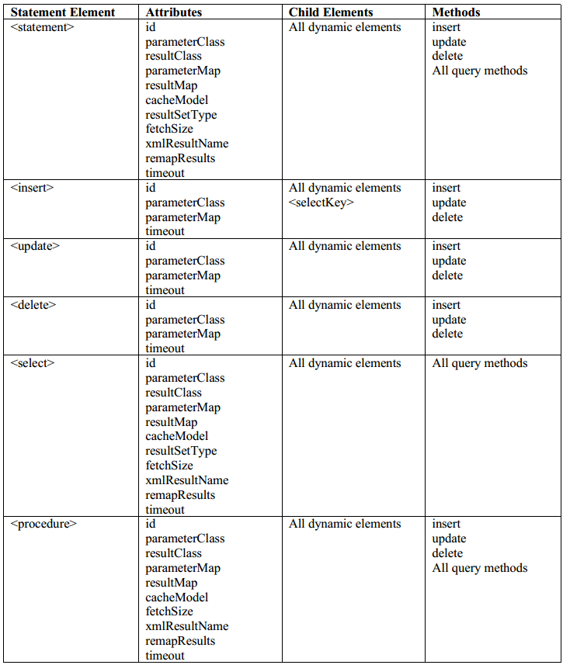

- 동적쿼리 작성시 적절한 Attribute와 Tag를 사용한다.

- Attribute
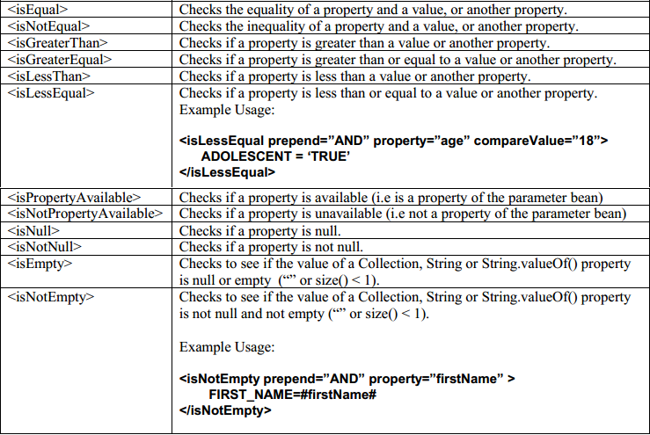
- Tag
속성 | 설명
prepend | 동적태그 앞에 붙일 구문
property | 대상 필드명 지정
compareValue | 비교할 필드값 지정

- Parameter와 ResultSet에 대해 iBatis가 기본적으로 제공하는 Alias와 사용자정의 Alias를 나열하였다.
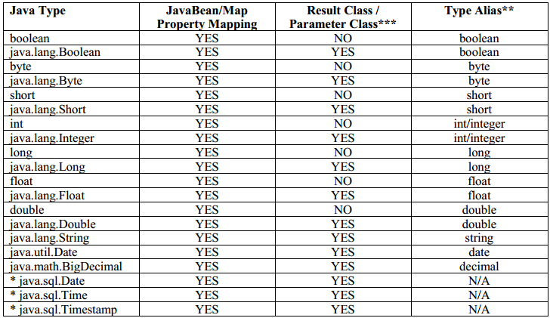

- 예제
<?xml version="1.0" encoding="UTF-8"?>
<!DOCTYPE sqlMap PUBLIC "-//iBATIS.com//DTD SQL Map 2.0//EN" "http://www.ibatis.com/dtd/sql-map-2.dtd">

<sqlMap namespace="Menu">
<select id="MenuManage.selectMenuTree" resultClass="egovframework.rte.psl.dataaccess.util.EgovMap">
select T1.upper_menu_no,
T1.menu_no,
T1.menu_nm,
T1.menu_nm menu_nm1,
T1.progrm_file_nm,
T1.progrm_file_nm progrm_file_nm1,
T1.menu_ordr,
T1.use_yn
from COMTNMENUINFO T1
where 1 = 1
<isNotEmpty property="useYn">
and T1.use_yn = #useYn#
</isNotEmpty>
</select>

<insert id="MenuManage.insertMenu" parameterClass="egovframework.psa.sys.rba.service.MenuVO">
insert into COMTNMENUINFO
( menu_no
, menu_ordr
, menu_nm
, upper_menu_no
, progrm_file_nm
, menu_dc
, use_yn )
values ((select max(menu_no) + 1000
from COMTNMENUINFO)
, #menuOrdr#
, #menuNm#
, #upperMenuNo#
, #progrmFileNm#
, #menuDc#
, #useYn#)
</insert>

<update id="MenuManage.updateMenu" parameterClass="egovframework.psa.sys.rba.service.MenuVO">
update COMTNMENUINFO
set menu_ordr = #menuOrdr#
, menu_nm = #menuNm#
, menu_dc = #menuDc#
, use_yn = #useYn#
where menu_no = #menuNo#
</update>

<delete id="MenuManage.deleteMenu" parameterClass="egovframework.psa.sys.rba.service.MenuVO">
delete from COMTNMENUINFO
where menu_no = #menuNo#
</delete>
</sqlMap>

Multi Channel Interface
본 시스템에서 제공하는 UI Adapter 및 view는 사용자의 요청이 X-Internet이든, 웹표준이든 다양한 UI클라이언트와 연동할 수 있도록 하는 멀티채널서비스 이다.

- MciRequest

개요
사용자의 요청을 받는 UI Adapter의 구현체로, Controller Method에서 HttpServletRequest 대신 사용한다.

API
- Method | - 설명
String getParameter(String fieldName) | 지정한 파라미터명으로 String형태의 데이터로 받는다.
Map getParameters() | 넘어온 모든 파라미터를 Map형태의 데이터로 받는다
Map getMap(String datasetName) | 지정한 데이터셋명으로 Map형태의 데이터로 받는다.
List getGridMap(String datasetName) | 지정한 데이터셋명으로 List<Map>형태의 그리드데이터로 받는다.
List getGridVO(String datasetName, Class cls) | 지정한 데이터셋명으로 List<VO>형태의 그리드데이터로 받는다.

- ViewResolver
- 개요
Controller에서 데이타처리결과를 어느 View로 보낼지 결정하는 부분으로
Ajax 요청과 같이 Forward 페이지가 없고 데이터만 오가는 경우 Controller return type을 void로 하고, 일반 Form Submit의 경우 특정 jsp로 Forward 해야 하는데 Controller return type을 String 이나 ModelAndView을 쓴다.
- 예제
Case 1. 데이터만 주고 받을 때
package egovframework.psa.sys.ccd.web;

@Controller
public class CmmnCodeManageController
{
@RequestMapping("/sys/ccd/selectCmmnCodeMList")
public void selectCmmnCodeMList(MciRequest req, Model model) throws Exception
{
Map<String, Object> params = req.getParameters();
List list = cmmnCodeManageService.selectCmmnCodeMList(params);

model.addAttribute("cmmnCodeMList", list);
}
}

Case 2. 특정페이지로 Forward 시킬 때
@Controller
public class FaqManageController
{
@Resource(name = "FaqManageService")
private EgovFaqManageService faqManageService;

@RequestMapping(value = "/sys/bbs/faqListInqire.do")
public ModelAndView selectFaqList(MciRequest req, ModelMap model) throws Exception
{
Map param = req.getParameters();

List<?> faqList = faqManageService.selectFaqList(param);

return new ModelAndView("egovframework/com/uss/olh/faq/EgovFaqCnUpdt").addObject("faqList", faqList);
}
}

@Controller
public class FaqManageController
{
@Resource(name = "FaqManageService")
private EgovFaqManageService faqManageService;

@RequestMapping(value = "/sys/bbs/faqListInqire.do")
public ModelAndView selectFaqList(MciRequest req, ModelMap model) throws Exception
{
Map param = req.getParameters();

List<?> faqList = faqManageService.selectFaqList(param);

return new ModelAndView("egovframework/com/uss/olh/faq/EgovFaqCnUpdt").addObject("faqList", faqList);
}
}

Transaction

개요
트랜잭션은 어노테이션 기반으로 한다.
Propagation은 트랜잭션 전파에 관한 설정이다.
하나의 클래스 내에서는 최초 호출되는 메소드 이외에 나머지 메소드에 선언된 Propagation속성은 아무 의미가 없다.
단순 조회시에는 @Transactional(readOnly=true)을 쓰고, 트랜잭션이 필요없는 경우에는 @Transactional을 쓰지 않는다.
트랜잭션이 필요할 경우에는 @Transactional(propagation=Propagation.REQUIRED)를 쓴다. Propagation.REQUIRED로 선언된 메소드가 내부적으로 다른 Propagation.REQUIRED를 호출하게 되면 하나의 트랜잭션으로 묶이는데 이때 별도로 트랜잭션을 빼고 싶을 경우 Propagation.REQUIRES_NEW를 쓴다.

예제

package egovframework.psa.sys.ccd.service.impl;

@Service("cmmnCodeManageService")
public class CmmnCodeManageServiceImpl extends EgovAbstractServiceImpl implements CmmnCodeManageService
{
@Resource(name="commonDao")
private CommonDao commonDao;

public List selectCmmnCodeMList(Map params)
{
return commonDao.list("CmmnCodeManage.selectCmmnCodeMList", params);
}

public List selectCmmnCodeDList(Map params)
{
return commonDao.list("CmmnCodeManage.selectCmmnCodeDList", params);
}

@Transactional(propagation=Propagation.REQUIRED)
public void saveCmmnCodeList(List<Object> gridData)
{
for(int i = 0; i < gridData.size(); i++)
{
CmmnCodeVO cmmnCodeVO = (CmmnCodeVO)gridData.get(i);
String rowStatus = cmmnCodeVO.getRowStatus();

if(rowStatus.equals(RowStatus.INSERT))
{
commonDao.insert("CmmnCodeManage.insertCmmnCode", cmmnCodeVO);
}
else if(rowStatus.equals(RowStatus.UPDATE))
{
commonDao.update("CmmnCodeManage.updateCmmnCode", cmmnCodeVO);
}
else if(rowStatus.equals(RowStatus.DELETE))
{
commonDao.delete("CmmnCodeManage.deleteCmmnCode", cmmnCodeVO);
}
}
}
}

Exception

개요
컨트롤 클래스를 거쳐서 비즈니스 로직을 수행하는 도중에 에러가 발생하게 되면, try/catch 블록을 통해 별도로 제어하지 않는 한 Dispatcher Servlet으로 에러가 전달되며, Dispatcher Servlet은 예외처리를 할 수 있는 예외 리졸버(Resolver)에게 이를 전달하게 된다. 이 예외 리졸버를 통해서 예외를 공통적으로 처리해 줄 수 있다.
Service에서 예외는 두가지 case로 발생한다.
Checked Exception 발생하는 경우, Unchecked Exception이 발생하는 경우
Checked Exception과 같은 경우 catch구문에서 new BizException()으로 새로 예외메시지를 작성해서 던지고 NullPointException과 같은 예기치 못한 RuntimeException의 경우 Framework에서 default로 “알수없는 오류가 발생하였습니다”의 메시지로 처리된다.
문법상의 오류가 아닌데 사용자 정의로 특정상황을 예외로 처리하고 싶은 경우 ( ex) insert 하기전 count를 세는데 그게 0일경우) throw new BizException()으로 던진다.
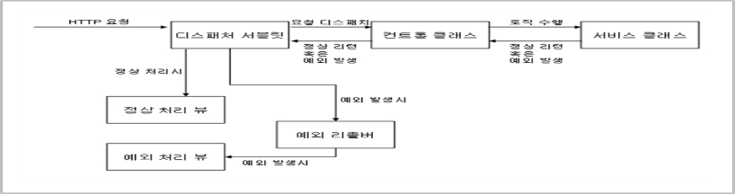

작성요령
일반적으로 예외는 Service Layer에서 발생하게 되는데, Service에서 예외는 세가지 case로 발생한다.
- Checked Exception
- catch구문에서 new BizException()으로 새로 예외메시지를 작성해서 던지는 경우
- UncheckException
- 예기치 못한 RuntimeException (ex. NullPointException)이 발생할 경우
Framework에서 default로 “알 수 없는 오류가 발생하였습니다”의 메시지로 처리된다.
- 문법상의 오류가 아닌데 사용자 정의로 특정상황을 예외로 처리하고 싶은 경 우
- Throw new BizException()으로 던진다.

예제
@Transactional(propagation=Propagation.REQUIRED)
Public void test(List<Map<String, Object> gridData){

File file = newFile(”c:/test.txt” );
try{
file.createNewFile();
}
catch(IOExceptin e){
Checked Excepion 처리 방법
thrownew BizException("err.filecreationfail");
}

if(file.getName().equlas(”test.txt”)){
UnChecked Excepion
으로 “알수없는 오류가 발생하였습니다” 로 처리됨.
…
}

List list = dao.queryForList("UserMgmt.selectUserList", param);
업무상 에러 처리 방법
if(list.size() == 0) thrownew BizException("err.datanotfound");
}

Properties

개요
어플리케이션에서 공통적인 속성 또는 고정적인 속성들을 별도의 파일로 관리하고 싶은 경우 사용 시스템 속성, 메시지 2가지에 대해 Properties를 제공한다.
시스템 속성은 연계 URL이라든가 로그 디렉토리 경로등 시스템 관련 속성들로
/egovrframework/egovProps/globals.properties 를 사용한다.
메시지는 /egovrframework/message/com/message-common.properties 를 사용한다.

작성요령
key = value 쌍으로 입력한다.

globals.properties
Globals.UserName = EGOVUSER
Globals.Password = 1111
. . .

message.properties
########################################################
# 전체공통 메세지
########################################################
# Message
confirm.regist = 등록 하시겠습니까?
confirm.insert = 입력 하시겠습니까?
~

info.select = 정상적으로 조회되었습니다.
info.regist = 정상적으로 등록되었습니다.
~

error.select = 조회에 실패하였습니다.
error.regist = 등록중 오류가 발생하였습니다.
~

# Vlidatation
warn.required = {0}은(는) 필수 입력값입니다.
warn.minlength = {0}은(는) {1}자 이상 입력해야 합니다.
~

# UI Buttons, titles, labels ...
button.search = 검색
button.inquire = 조회
~

########################################################
# 관리시스템 메세지
########################################################
rlm.confirm.regist.msg = aaa
rlm.info.select = bbb
~

########################################################
# 지원시스템 메세지
########################################################
rls.confirm.regist.msg = fff
rls.info.select = ggg
~

예제

- Java에서 사용할 때
public class CommonDao extends EgovAbstractDAO
{
@Resource(name="egovMessageSource")
private EgovMessageSource egovMessageSource;

public void downloadCsvFile(String statementName, Map<?, ?> param, String fileName, HttpServletResponse res) throws IOException
{
...
String tmpFileName = UUID.randomUUID().toString();
File tmpFile = new File(egovMessageSource.getMessage(”egovMessageSource”) + "/tmp/" + tmpFileName);
…
wb.write(fos);
...
}
}

- Spring Configuration Xml File에서 사용할 때
<?xml version="1.0"encoding="UTF-8"?>
<beans xmlns="http://www.springframework.org/schema/beans"
. . .
<bean id="dataSource"class="org.springframework.jdbc.datasource.DriverManagerDataSource"
…
p:username="${Globals.UserName}"
p:password="${Globals.Password }/>
</beans>

- Jsp에서 사용할 때
<%@ taglib prefix="spring" uri="http://www.springframework.org/tags"%>

<span class="button"><input id='btnRegist' type="submit" value='<spring:message code="button.save"/>'/></span>

세션
전자정부프레임워크는 Spring Security 프레임워크를 사용한다.

- Egovframework.fw.security.UseInfoHolder

개요
개발자가 세션에 접근할 수 있는 기능을 제공하는 클래스로서, 메소드는 다음과 같다.

API
Method | 설명
static UserDetails getUserInfo() | 세션에서 사용자객체를 가져온다.
static String getUserId() | 세션에서 사용자의 Id를 가져온다
static String getUserNm() | 세션에서 사용자의 이름을 가져온다.
static String getDeptCd () | 세션에서 사용자의 부서코드를 가져오다.
static String getDeptNm() | 세션에서 사용자의 부서명을 가져온다.
… | …

예제
- Java단에서 쓸 때
@Service
public class TestService extends AbstractServiceImpl
{
...
@Transactional(propagation=Propagation.REQUIRED)
Public void calculateSomeLogic(Map param)
{
...
logger.debug("사용자아이디 : " + UserInfoHolder.getUserId());
...
}
}

- iBatis 단에서 쓸 때
<select id="selectUserRoleMapList" parameterType="hashmap" resultType="camelCaseMap">
select decode(T1.user_id, null, '0', '1') chk,
nvl(T1.user_id, #{userId}) user_id,
T2.role_cd,
T2.role_nm,
T2.role_desc
from T_USER_ROLE_MPNG T1,
T_ROLE_MGMT T2
where T1.role_cd(+) = T2.role_cd
and T1.user_id(+) = #SS_USER_ID#
order by T2.role_cd
</select>

- jsp에서 쓸 때
아이디 var id = '${pageContext.request.userPrincipal.details.userId }'
이름 var name = '${pageContext.request.userPrincipal.details.userNm}'
이메일 var email = '${pageContext.request.userPrincipal.details.emailAdres}'
. . .

File 처리

- File Upload

개요
파일 업로드 하면서 File Master Table, Detail Table 구조의 테이블에 데이터 입력하는 모듈

예제
@Controller
@RequestMapping("/cm")
Public class FileMgmtController
{
@RequestMapping(value="/uploadFile", produces="text/html; charset=utf-8")
@ResponseBody
public String uploadFile(MciRequest req, HttpServletResponse response, Model model)
파일 수정일 경우 fileGrpNo를 넘기고,
최초 파일 업로드일 경우 Null을 던진다.
{
String fileGrpNo = req.getParameter("fileGrpNo");
String callbackFunction = req.getParameter("callbackFunction");
String fileGrpNo1 = fileMgmtService.saveFileList(fileGrpNo, req.getFiles());
return"<script>window.onload=doInit; function doInit(){parent." + callbackFunction + "('" + fileGrpNo1 + "');}</script>";
}
}

- 호출방법
/cm/uploadFile.do?fileGrpNo=1&callbackFunction=serachCallback
※ 처음 파일 추가 할때는 fileGrpNo를 넘기지 않고, 기존 fileGrpNo에 파일을 추가할땐 넘긴다.

- File Download
- 파일테이블에 관리되고 있는 파일 다운로드
@Controller
@RequestMapping("/cm")
publicclass FileMgmtController
{
@RequestMapping("/downloadFile")
Public void downloadFile(MciRequest req, HttpServletResponse res)
{
Map<String, Object> param = new HashMap<String, Object>();
param.put("fileGrpNo", req.getParameter("fileGrpNo"));
param.put("fileNo", req.getParameter("fileNo"));
Map<String, Object> fileInfo = fileMgmtService.selectFile(param);
String fileName = (String)fileInfo.get("fileName");
…
}
}

페이징
Java단은 전자정부 페이징 유틸리티를 사용하여 페이징을 계산하고,
쿼리단에선 해당데이타를 찾기 위한 코스트를 최소한으로 줄이기 위해 P.K만 먼저 조회하는 Temp table을 이용하는 방식을 이용한다.

작성요령
- Jsp
$('#gridUser').jqGrid({
url :'/rba/selectPaginatedUserList.do?cmbUser=' + $("#cmbUser option:selected"),
mtype : 'POST',
datatype : 'json',
colNames :['상태', '사용자ID', '사용자이름', 'OFCPS_NM', 'ESNTL_ID'],
colModel :[
{name : 'rowStatus', index:'rowStatus' , width:70, edittype:'select', …
{name : 'esntlId', index: 'esntlId', width:200, align:'left', editable:true, …}
]
autowidth : true,
height : 500,
Loadonce : false,
rownumbers : false,
sort : false,
rowList : [10, 20, 30],
viewrecords : true,
forceFit : true,
pager : '#pager',
jsonReader : { root : "userList" },

});

<table id="gridUser"></table>
<div id="pager"></div>

- Controller
import egovframework.rte.ptl.mvc.tags.ui.pagination.PaginationInfo;

@RequestMapping("/selectUserPaginatedList")
public void selectUserPaginatedList(MciRequest req, Model model) throws Exception
{
// get parameters
Map<String, Object> params = req.getParameters();
int currentPageNo = 1; // 현재페이지
int recordCountPerPage = 10; // 한화면에 보여줄 목록 개수
int totalRecordCount = 0; // 레코드 전체개수
try { currentPageNo = Integer.valueOf(params.get("page") + ""); } catch(Exception e) {}
try { recordCountPerPage = Integer.valueOf(params.get("rows") + ""); } catch(Exception e) {}
PaginationInfo paginationInfo = new PaginationInfo();
paginationInfo.setCurrentPageNo(currentPageNo);
paginationInfo.setRecordCountPerPage(recordCountPerPage);
params.put("firstIndex", paginationInfo.getFirstRecordIndex());
params.put("recordCount", paginationInfo.getRecordCountPerPage());

// invoke service method
List list = userManageService.selectPaginatedUserList(params);

// return value
try { totalRecordCount = Integer.parseInt(((Map)list.get(0)).get("total") + ""); } catch(Exception e) {}
paginationInfo.setTotalRecordCount(totalRecordCount);
model.addAttribute("total", paginationInfo.getTotalPageCount());
model.addAttribute("records", totalRecordCount);
model.addAttribute("userList", list);
}

- iBatis
<select id="selectUserPaginatedList" parameterClass="hashmap" resultClass="camelCaseMap">
with TEMP as
(select *
from (select paging.*,
rownum as rnum,
count(1) over() as total
from (select emplyr_id
from COMTNEMPLYRINFO
order by emplyr_id desc) paging)
where rnum <![CDATA[>]]> $firstIndex$
and rnum <![CDATA[<=]]> ($firstIndex$ + $recordCount$))
select T1.total
, T2.emplyr_id
, T2.user_nm
, T2.ofcps_nm
, T2.esntl_id
from TEMP T1,
COMTNEMPLYRINFO T2
where T1.emplyr_id = T2.emplyr_id
order by T1.rnum
</select>

공통코드
- 개요
공통코드는 전자정부프레임워크의 공통컴포넌트를 사용한다.

- 분류체계
업무 전체에 해당하는 전체공통코드와, 각 단위업무에서만 사용하는 단위업무 분류체계로 구분하여
아래와 같이 명명하도록 한다.
업무분류 | 명명규칙
전체공통코드 | COM + 일련번호3자리
관리 | RLM + 일련번호 3자리
지원 | RLS + 일련번호 3자리

- 예제

전체공통
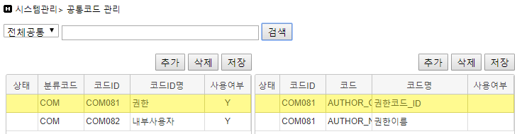

관리
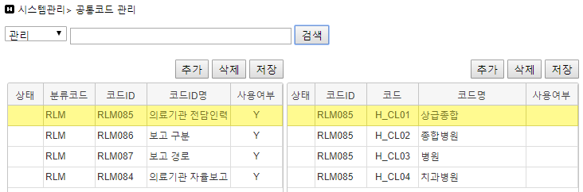

지원
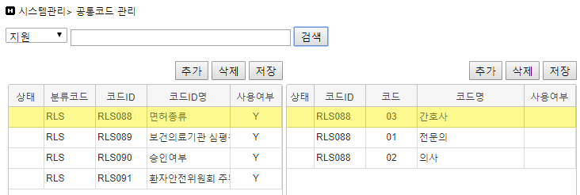

Client Side (UI)

Page 개요
Page 는 Top영역과 Left, Tab, 업무영역 4가지로 구분하고 Top, Left, Tan은 메뉴영역으로 개발과 관련된 실제 영역은 업무영역이다.
Top
Left
업무영역
Tab

업무영역

그리드 화면
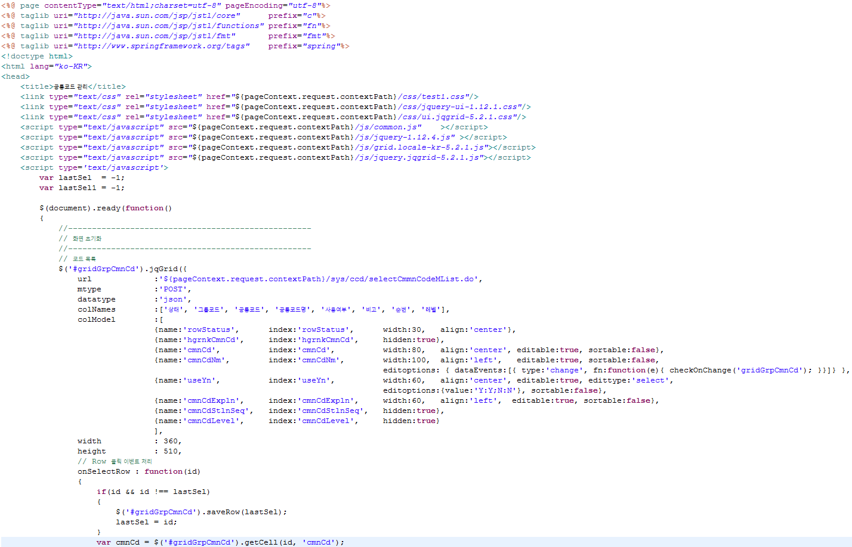
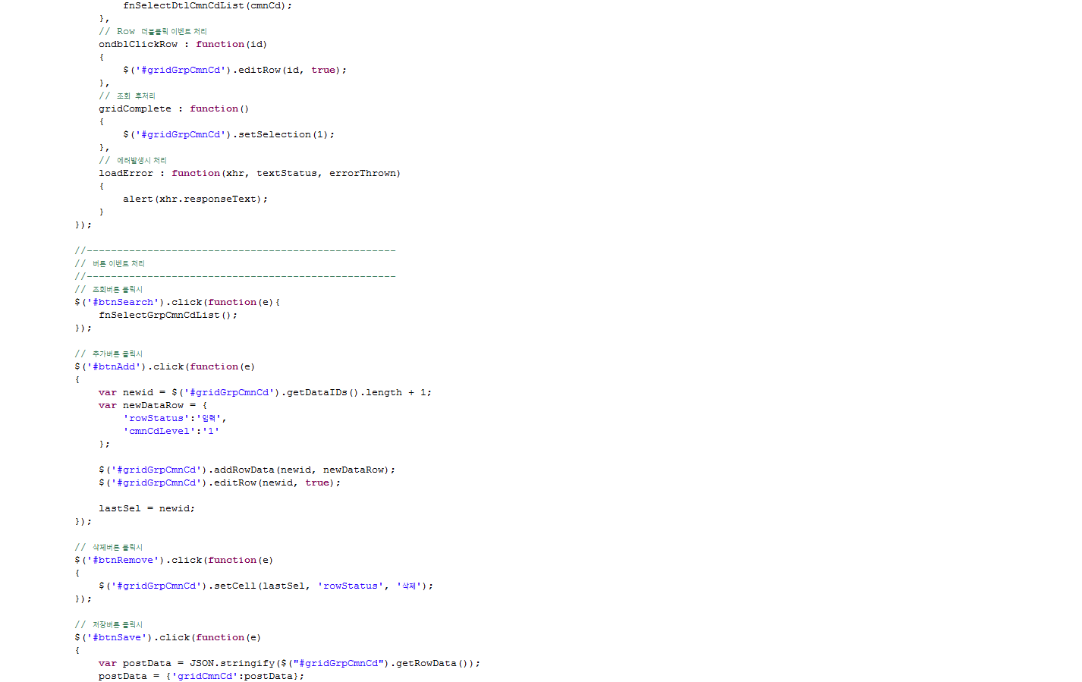

일반 화면
조회
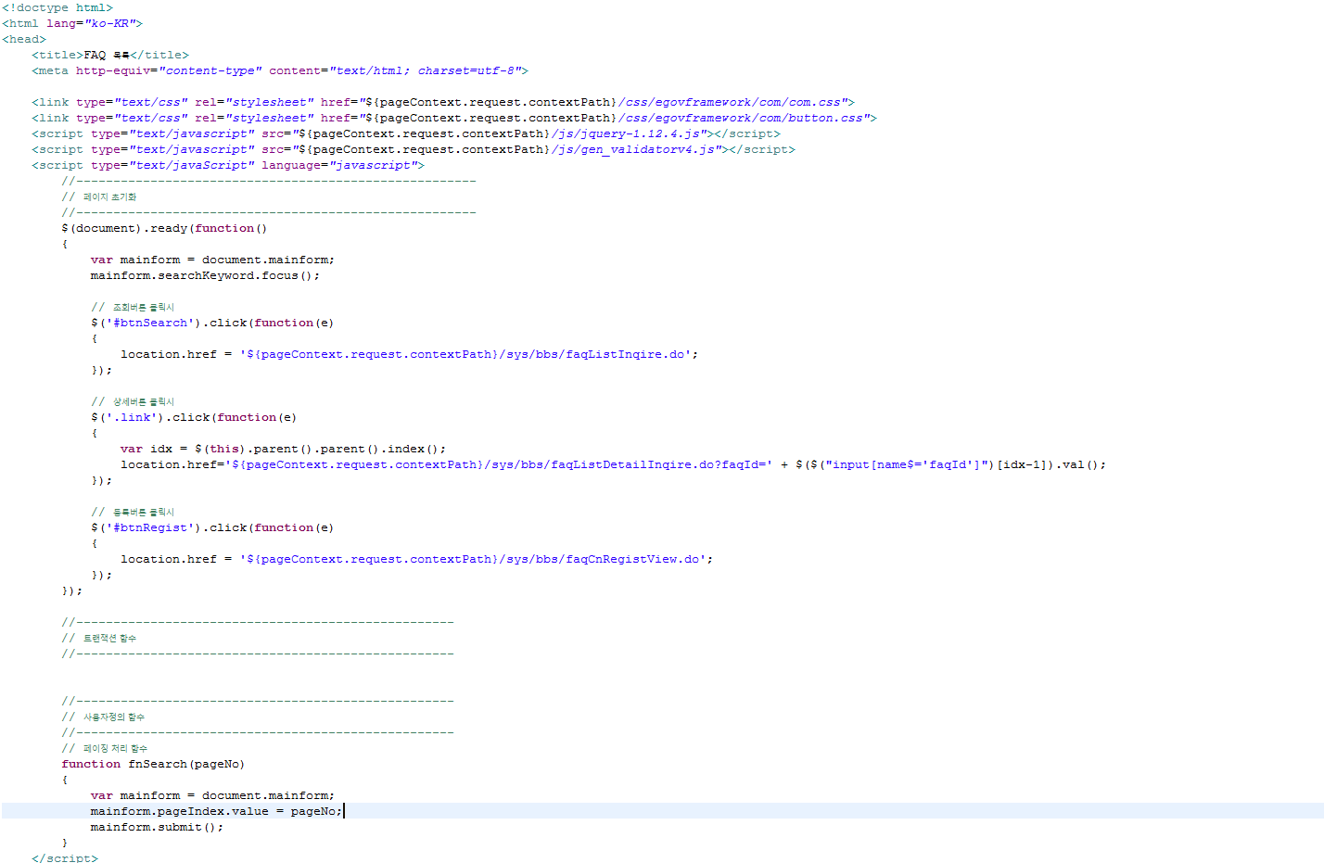

상세폼
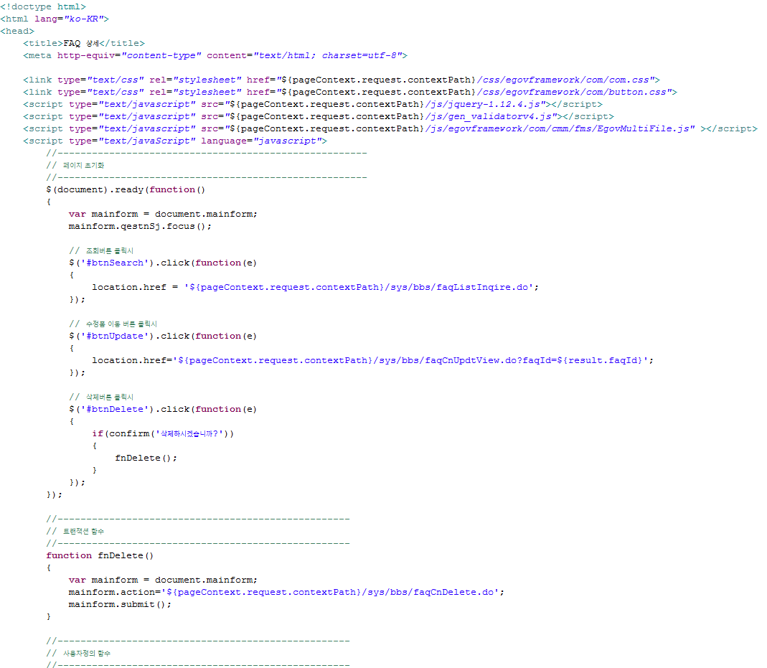

입력폼
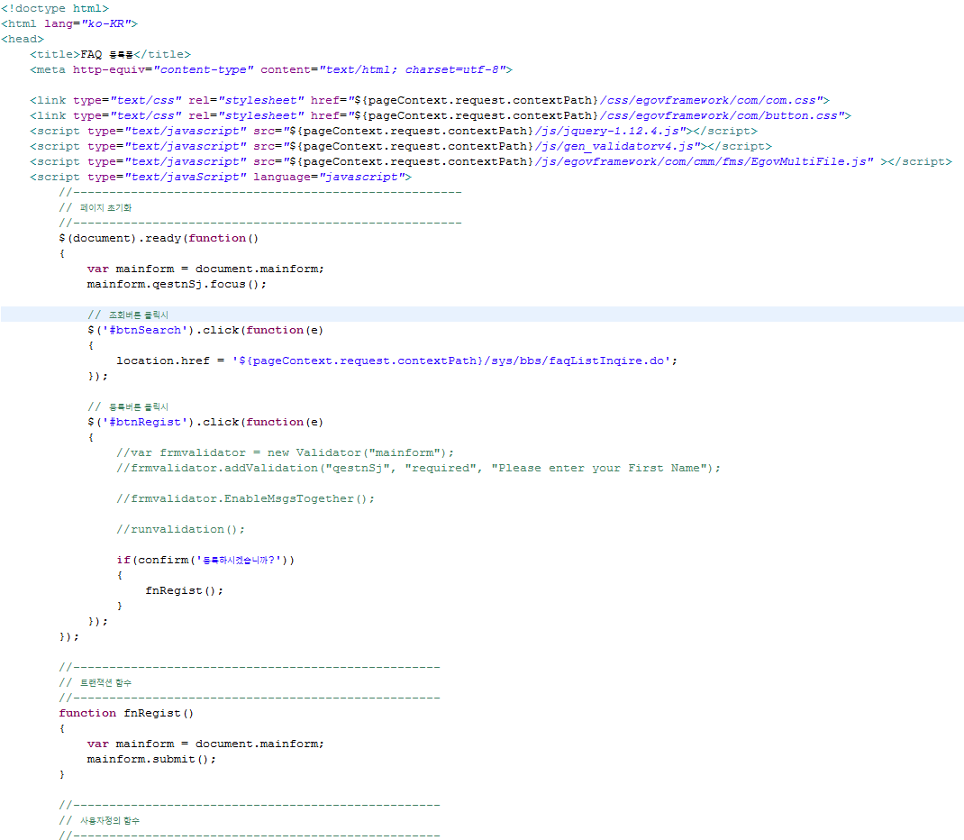

수정폼
